哈尔滨工业大学

**计算机视觉**

**实验报告三**

**词袋模型动物图像分类**

|  |  |
| --- | --- |
| **姓名：** |  |
| **学号：** |  |
| **学院：** | **计算学部** |
| **教师：** | **邬向前** |

词袋模型动物图像分类

一．实验内容

词袋模型最初用于文本分类中，然后逐步引入到图像分类任务中。在图像分类中，图像被视为一些与位置无关的局部区域的集合。在不同的图像中，局部区域的分布是不同的。因此可以利用提取的局部区域的分布对图像进行识别。选取动物数据集，利用自己搭建的词袋模型与分类算法进行分类，统计每一类动物的识别准确率。

二．实验要求与评分标准

1.SIFT特征提取[30%]

2.视觉词典构建[20%]

3.视觉词频统计[20%]

4.分类器设计[20%]

5.统计每类动物的识别准确率[10%]

三．实验过程

**（1）SIFT特征提取**

实现代码如下：

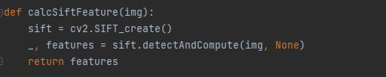

对于是实验中的每张图像，需要定义一个批处理函数进行图像的准备与标签的提取，定义预处理函数如下：

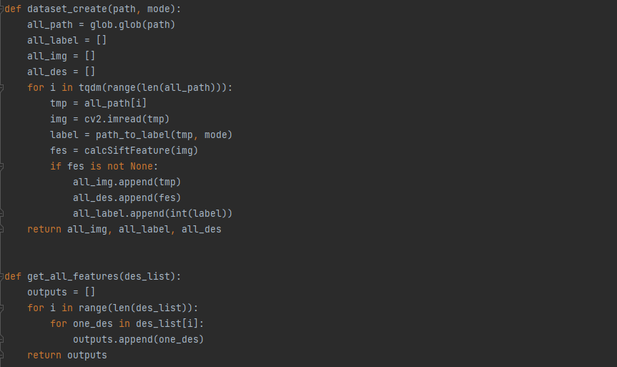

**（2）视觉词典构建**

采用K-means算法构建视觉词袋，通过计算得到200个聚类中心，并输出如下：

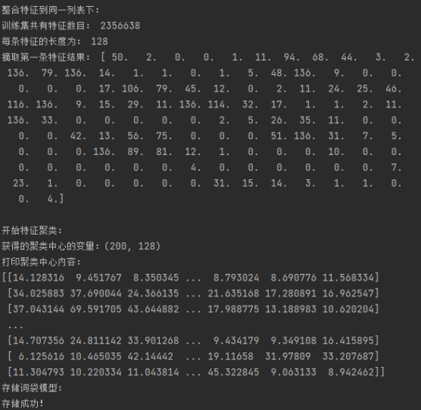

**（3）视觉词频统计**

对于两百个聚类中心，即两百个词元进行向量化，并通过tf_idf算法进行规范化，算法和结果如下：

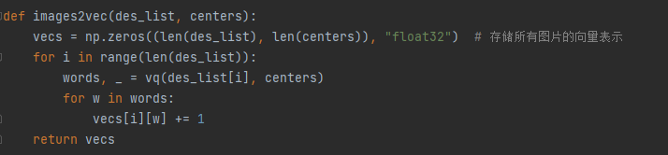

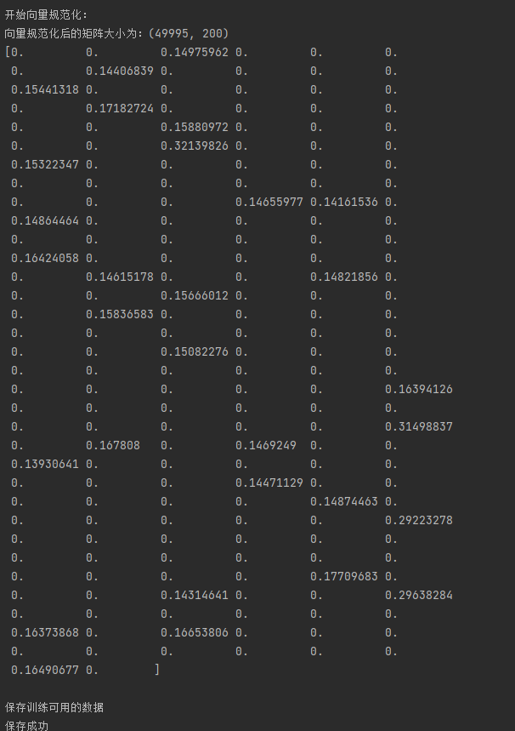

**（4）分类器设计**

本次实验使用SVM支持向量机：

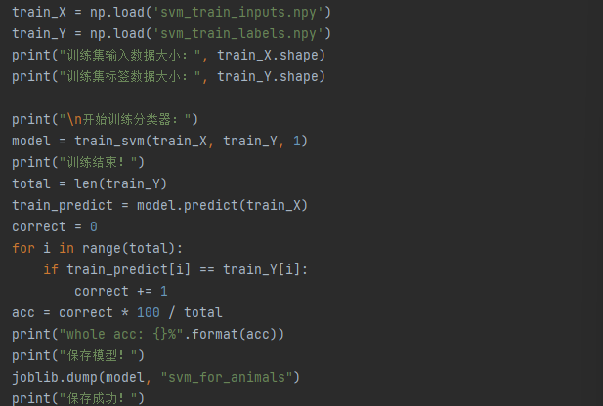

**（5）统计每类动物的识别准确率**

实现如下：

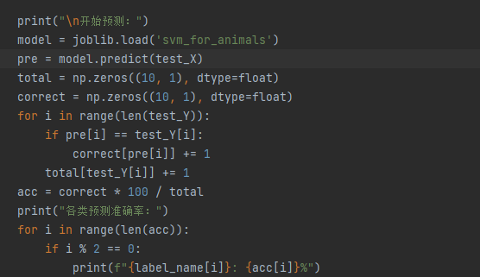

结果如下：

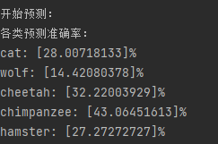

四．实验心得

学习了词袋模型的原理，实践了其在视觉分类上的应用。